Multitenancy
- Publique fe3 en camisas bonaroti y funciona
- Puse las bd en php 8.2

Le pusimos
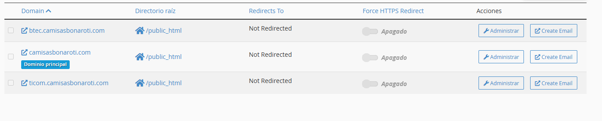
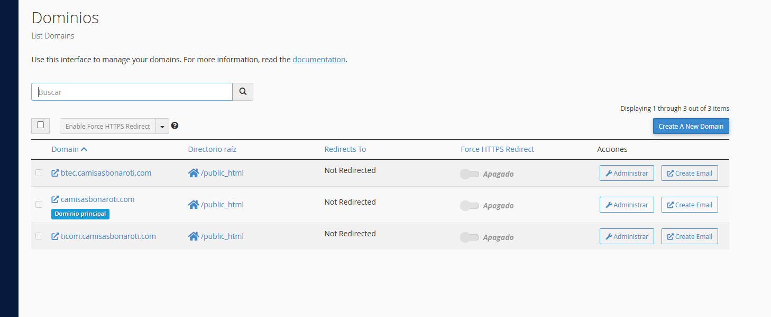

Zone Editor
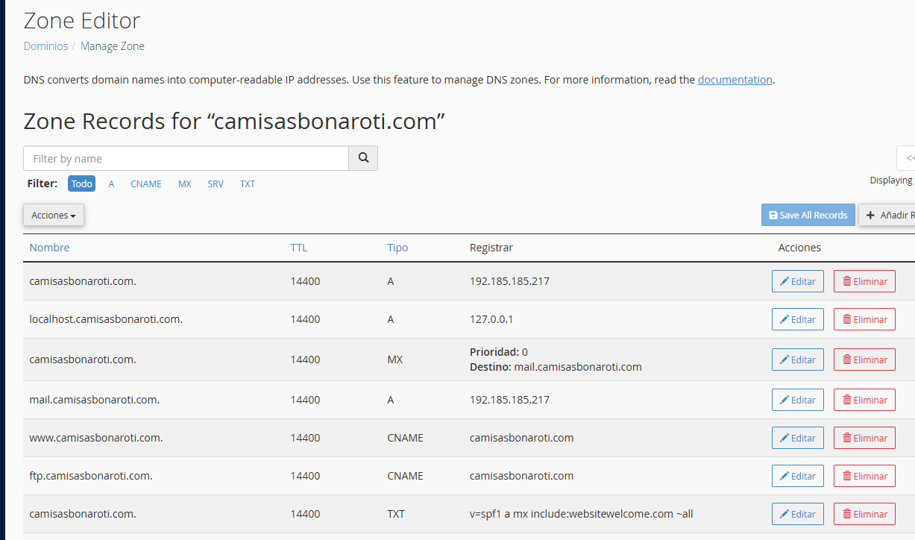

La Bd queda asi

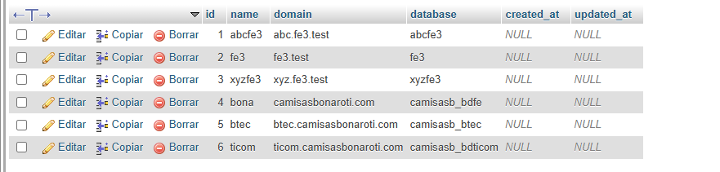

Mirar el .env en el tenant

